**«ДЕТСКИЕ КАПРИЗЫ И УПРЯМСТВО»**

консультация для родителей

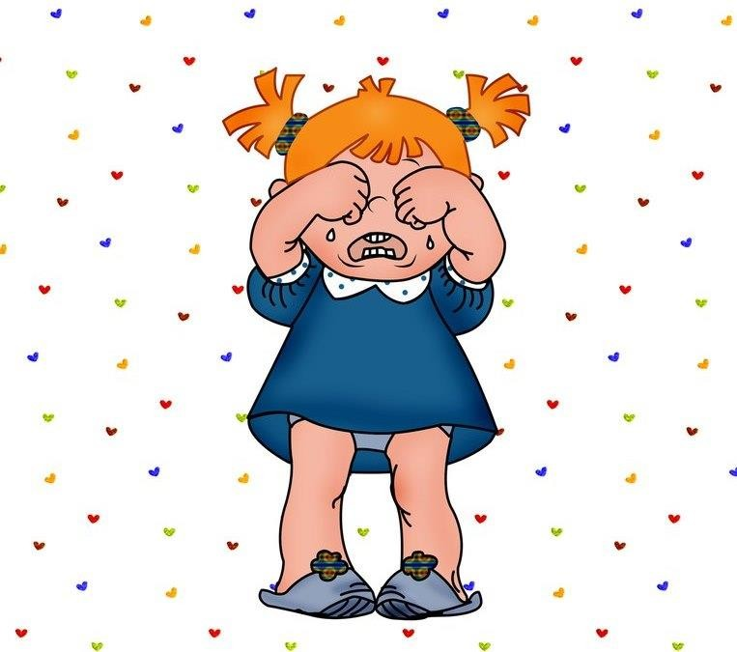

# ДЕТСКИЕ КАПРИЗЫ И УПРЯМСТВО.

« Упрямство – не что иное, как

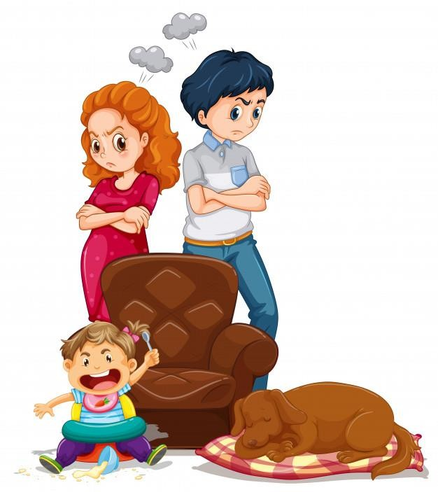искаженное стремление к свободе»

( К.Д. Ушинский).

«Борьба с упрямством – борьба за правильное воспитание, за

правильную обстановку в жизни

ребёнка, это борьба за правильное

поведение взрослых, за право ребёнка на самостоятельность, на уважение к

нему даже тогда, когда он делает ошибки. Не ломать надо упрямство, а направлять силы ребёнка на полезные, нужные в жизни цели».

# https://www.b17.ru/foto/article/72294.jpgЗАКОНОМЕРНЫЙ ЭТАП?

В настоящий момент, в среде родителей, наиболее распространенной является точка зрения, что капризы и истерики - это закономерный этап в развитии детей младшего дошкольного возраста, что таким образом они познают мир человеческих взаимоотношений, определяют границы дозволенного и недозволенного, и, в конце концов, "само пройдет".

# ПРОТЕСТ РЕБЕНКА

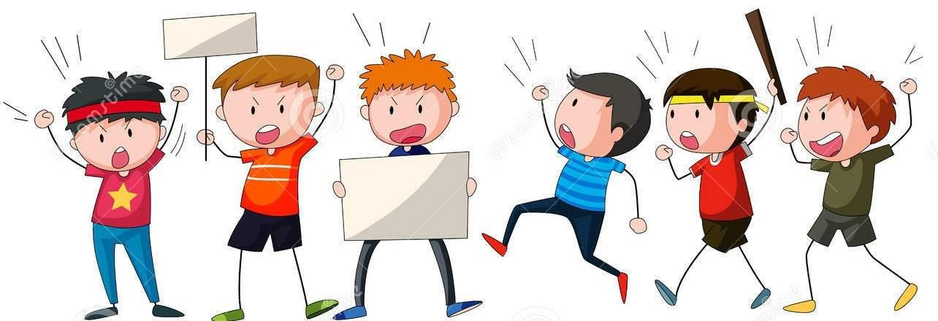

**Протест ребенка - это не самоцель, это только способ, с помощью которого ребенок отстаивает себя**, свое право на отдельное существование. Ведь очень часто малыш, добиваясь именно того, что ему запрещали, ощущает разочарование. Поэтому очень важно разрешить ребенку все, кроме основополагающего запрета: **на действия, в результате которых может пострадать его собственное здоровье или здоровье и благополучие других людей**.

# УПРЯМСТВО

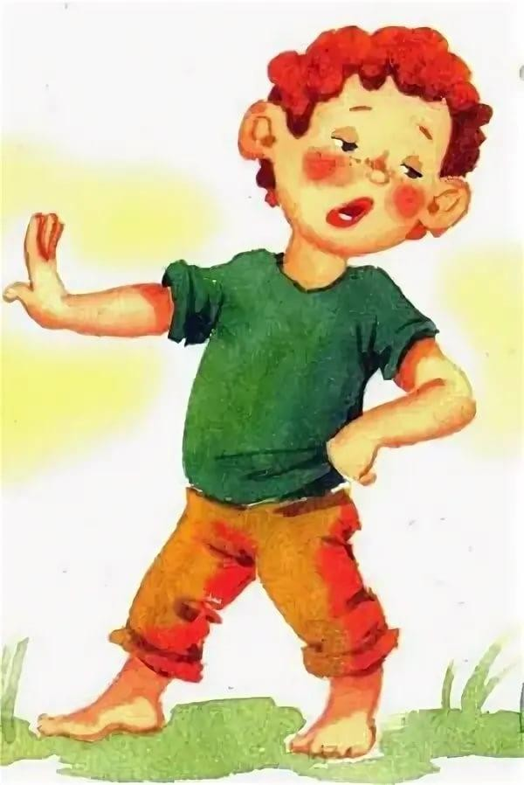Упрямство может стать чертой характера, если не принять меры к его преодолению. С течением времени оно порождает детскую лживость, может привести к расстройству нервной системы, неврозам, раздражительности. Если такие проявления, ещё в дошкольном возрасте, из реактивных состояний переходят в хронические, то возникает начальная стадия педагогической запущенности.

# КАПРИЗЫ

**КАПРИЗЫ -** это действия, которые лишены разумного основания, т.е. " Я так хочу и всё!!!". Они вызываются слабостью ребёнка и в определённой степени тоже выступают как форма

самозащиты.

**Проявления капризов:**

* в желании продолжить начатое действие даже в тех случаях, когда ясно, что оно бессмысленно, не приносит пользы.
* в недовольстве, раздражительности, плаче.
* в двигательном перевозбуждении.

Развитию капризов способствует неокрепшая нервная система.

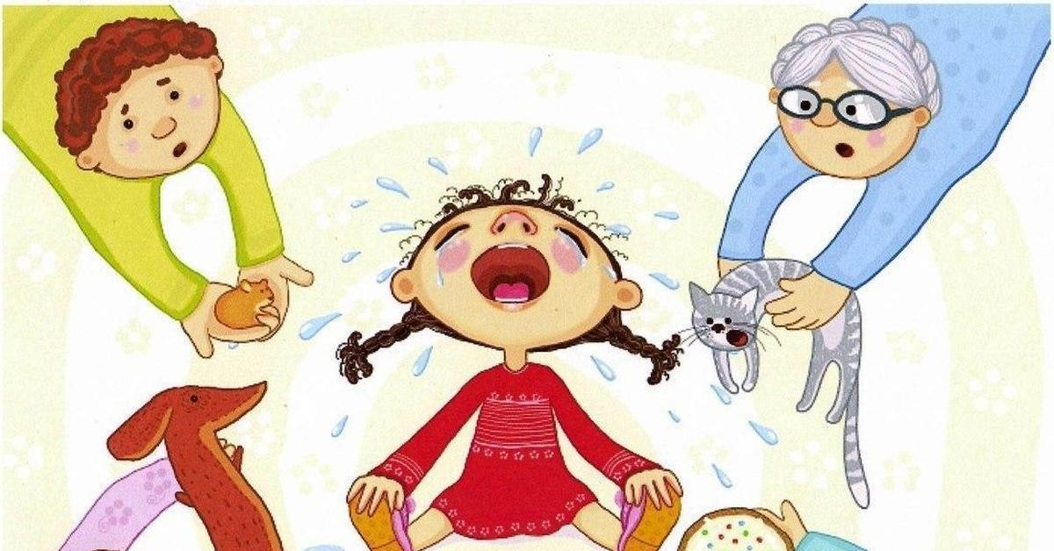

# ПРИЧИНЫ КАПРИЗОВ

* + Нарушение режима дня;
  + смена обстановки;
  + обилие новых впечатлений;
  + плохое самочувствие во время болезни;
  + переутомление ( физическая или умственная перегрузка).

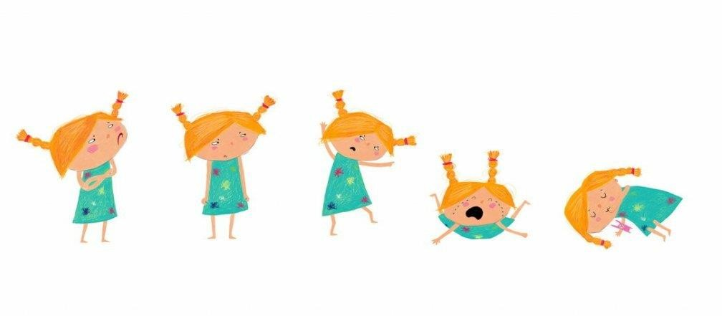

# ЧТО НЕОБХОДИМО ЗНАТЬ РОДИТЕЛЯМ О ДЕТСКОМ

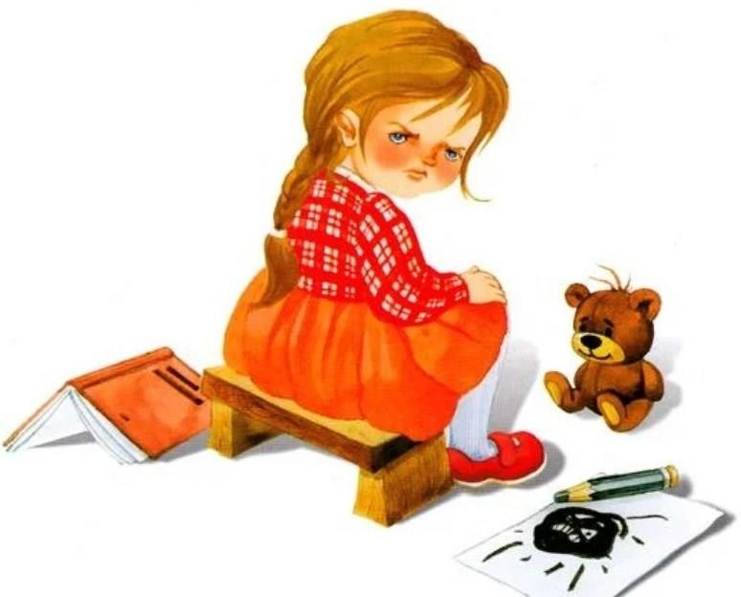**УПРЯМСТВЕ И КАПРИЗНОСТИ:**

Период упрямства и капризности начинается

примерно с 18 месяцев.

Как правило, эта фаза заканчивается к 3,5- 4 годам. Случайные приступы упрямства в более старшем возрасте – тоже вещь вполне нормальная.

Пик упрямства приходится на 2,5- 3 года жизни. Мальчики упрямятся сильнее, чем девочки.

Девочки капризничают чаще, чем мальчики.

* В кризисный период приступы упрямства и капризности случаются у детей по 5 раз в день. У некоторых детей – до 19 раз!
* Если дети по достижению 4 лет всё ещё продолжают часто упрямиться и капризничать, то, вероятнее всего речь идёт о «фиксированном упрямстве», истеричности, как удобных способах манипулирования ребёнком своими родителями. Чаще всего это результат соглашательского поведения родителей, поддавшихся нажиму со стороны ребёнка, нередко ради своего спокойствия.

**Как реагировать на капризы и**

**упрямство?**

* 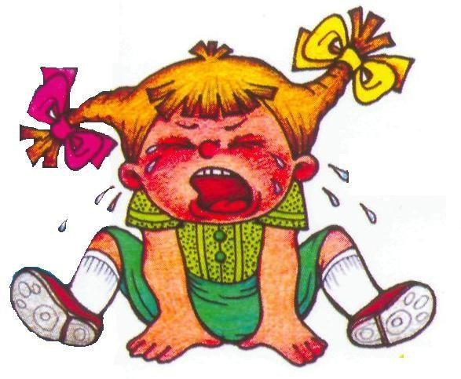Не предавайте большого значения

упрямству и капризности. Примите к

сведению приступ, но не очень волнуйтесь

за ребёнка.

* Во время приступа оставайтесь рядом, дайте ему почувствовать, что вы его понимаете.
* Не пытайтесь в это время что-либо внушать своему ребёнку – это бесполезно. Ругань не имеет смысла, шлепки ещё сильнее его возбуждают.
* Будьте в поведении с ребёнком настойчивы, если сказали "нет", оставайтесь и дальше

при этом мнении.

* Не сдавайтесь даже тогда, когда приступ ребёнка протекает в общественном месте.

Чаще всего помогает только одно – взять его за руку и увести.

* + Истеричность и капризность требует

зрителей, не прибегайте к помощи

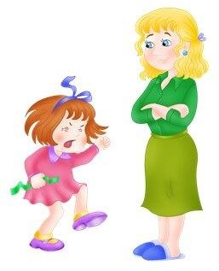посторонних: "Посмотрите, какая плохая девочка, ай-яй-яй!". Ребёнку только этого и нужно.

* + Постарайтесь схитрить: "Ох, какая у меня есть

интересная игрушка (книжка, штучка)!".

Подобные отвлекающие манёвры

заинтересуют капризулю и он успокоится.

* + Исключите из арсенала грубый тон, резкость,

стремление " сломить силой авторитета".

* + Спокойный тон общения, без раздражительности.
  + Уступки имеют место быть, если они

педагогически целесообразны, оправданы логикой воспитательного процесса.

# КАК ПРЕОДОЛЕТЬ КАПРИЗЫ

* 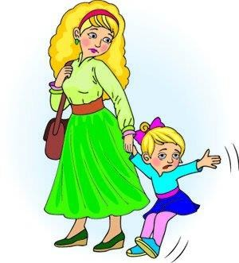Все члены семьи должны предъявлять единые требования к ребёнку:
* твёрдость в своей позиции;
* объяснять значение слова

«НЕЛЬЗЯ» ;

* научить ребёнка вырабатывать настойчивость в достижении цели;
* развивать самостоятельность благодаря совместной со взрослыми деятельности.

# ПОХВАЛА

**НЕЛЬЗЯ ХВАЛИТЬ ЗА ТО, ЧТО:**

* + достигнуто не своим трудом.
  + 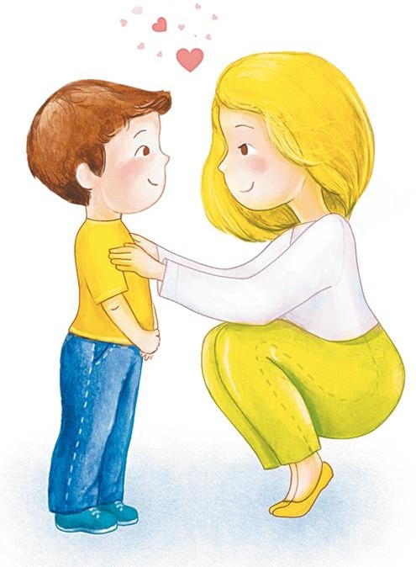не подлежит похвале (красота, сила, ловкость, ум).
  + из жалости или желания понравиться.

**НАДО ХВАЛИТЬ:**

* + за поступок, за свершившееся действие.
  + начинать сотрудничать с ребёнком всегда с похвалы, одобрения.
  + очень важно похвалить ребёнка с утра, как можно раньше и на ночь тоже.
  + уметь хвалить не хваля (**пример:** попросить о

помощи, совет, как у взрослого).

# НЕ НАКАЗЫВАТЬ…

**НЕЛЬЗЯ НАКАЗЫВАТЬ И РУГАТЬ КОГДА:**

* + - ребёнок болен, испытывает недомогание или оправился после болезни т.к. в это время психика ребёнка уязвима и реакция непредсказуема.
    - когда ребёнок ест, сразу после сна и перед сном.
    - во всех случаях, когда что-то не получается (**пример:** когда вы торопитесь, а ребёнок не может завязать шнурки).
    - после физической или душевной травмы (**пример:** ребёнок упал, вы ругаете за это, считая, что он виноват).
    - когда ребёнок не справился со страхом, невнимательностью, подвижностью и т.д., но очень старался.
    - когда внутренние мотивы его поступка вам не

понятны.

* + - когда вы сами не в себе.

# 7 ПРАВИЛ НАКАЗАНИЯ

* наказание не должно вредить здоровью.
* если есть сомнения, то лучше не наказывать (пример: вы не уверены, что проступок совершил именно ваш ребёнок, или вы сомневаетесь в том что совершённое действие вообще достойно наказания, т.е. наказывать "на всякий случай" нельзя.
* за 1 проступок – одно наказание (нельзя припоминать старые грехи).
* лучше не наказывать, чем наказывать с

опозданием.

* надо наказывать и вскоре прощать.
* если ребёнок считает, что вы несправедливы, то не будет эффекта, поэтому важно объяснить ребенку, за что и почему он наказан.
* ребёнок не должен бояться наказания.

# ВЫВОД:



Прежде всего взрослым нужно изменить своё обычное поведение, постараться вырваться из зависимости от капризов ребёнка. Позиция родителей должна стать более твердой.

Малыш, хоть и с опозданием, усвоит,

что «НЕЛЬЗЯ – это нельзя», а «НАДО – это надо»., что отказ от чего – то совсем не значит, что ему тут же предложат что

– то взамен.